Областная газета "Омская правда" в канун 30-летия Законодательного Собрания Омской области запустила информационный проект о деятельности областного парламента. Серия публикаций к 30-летию областного парламента была открыта интервью "Быть депутатом – значит быть готовым помогать" с Муратом Адырбаевым – со старейшим депутатом Законодательного Собрания Омской области, заместителем председателя комитета по социальной политике. Далее - основные моменты из интервью.

Автор Алексей Сафронов Фото Максим Кармаев
«Быть депутатом – значит быть готовым помогать»
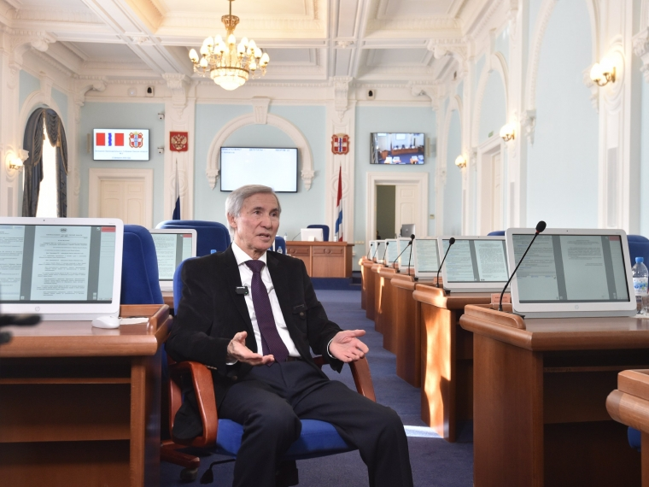

Мурат Шакенович Адырбаев – старейший депутат Законодательного собрания Омской области, заместитель председателя комитета по социальной политике. Большую часть своей жизни почетный гражданин Омска посвятил здравоохранению. Пришел в медицину с мечтой вылечить больную маму. После окончания вуза она стала его первым пациентом. Молодой специалист смог поставить дорогого ему человека на ноги. Потом была работа в Муромцевском районе, в Областной клинической больнице – сначала анестезиологом-реаниматологом, в дальнейшем – заместителем главного врача. На любой должности врач Адырбаев следовал и продолжает следовать главному принципу – до конца бороться за жизнь пациента. 30 лет он возглавлял Омскую областную детскую клиническую больницу. За это время учреждение было полностью оснащено новым современным оборудованием. Про Мурата Шакеновича пациенты и коллеги часто говорят: «Он лечит сердцем».
– Свой первый созыв наверняка хорошо запомнили. Достойные были депутаты?
– Сильная и интересная команда подобралась – Равиль Бикбавов, Анатолий Стражников, Александр Новиков, Юрий Шаповалов и многие другие. Кстати, со многими из них мы до сих пор встречаемся, обсуждаем насущные вопросы жизни омичей. Я называю это клубом добрых сердец. Их прежние наработки и сегодняшние советы очень помогают принимать правильные решения.
– Кстати, о решениях. Как менялись от созыва к созыву принципы работы омских законодателей, их подходы к принятию тех или иных решений?
– Что-то менялось, однако не приоритеты, среди которых на первом месте, пожалуй, отзывчивость, сопереживаниежителям региона и стремление помочь. Мне приходилось и приходится решать много вопросов социальной сферы. Однозначно могу утверждать, вопросы того же здравоохранения, к которому я имею непосредственное отношение, всегда решались и решаются положительно. За это я очень благодарен депутатам. Да и не только им. Когда решаю проблему конкретного человека, звоню специалистам разных министерств, руководителям лечебных учреждений. И всегда попадаю на желающих помочь – не мне, тому человеку, который в беде.
– Удается ли оперативно решать проблемы омичей, ведь область-то у нас немаленькая?
– Трудно было в период ковида. Но и тогда жителей северных районов области, которые я курирую, мои помощники своевременно оповещали о том, что я приеду, чтобы люди приходили со своими вопросами. Бывает, принимаю за день по сорок-пятьдесят человек, время не ограничиваю, пока не приму всех. Основные проблемы, с которыми ко мне обращаются, конечно, связаны со здравоохранением, на втором месте – сфера образования.
Помню, как первый раз приехал в Тарский район и зашел в школу в селе Черняево. Обратил внимание, что на входе тамбура нет. Дети зимой выходят из школы прямо на мороз. А самое главное, не было теплых туалетов. Вот с них и началось мое депутатство, потому что я особенно переживаю за здоровье детей, это будущее России. В стране миллионы семейных пар хотят иметь детей и не могут из-за проблем со здоровьем. После того как мы устроили теплый туалет в Черняево, глава местной администрации признался: «Мурат Шакенович, я пятьдесят лет назад окончил эту школу, у нас не было теплого туалета, а вы преподнесли нам такой подарок».
– Такие маленькие победы наверняка окрыляют, заряжают энергией и укрепляют желание помогать людям?
– За прошлый год только письменно с разными проблемами ко мне обратились 854 человека. Вопросы разные, каждый из которых мы пытаемся решить. А когда получается, радость накатывает, словами не передать.
К примеру, обратился как-то молодой человек, житель Тарского района. У него обнаружили опухоль головного мозга. А везде квоты, ждать долго, тем более человеку из села. Стали добиваться и смогли помочь, его прооперировали в Санкт-Петербурге. Сейчас все хорошо, общаемся с ним постоянно. Со здоровьем нормально, он работает.
Хочу отметить, что пациенты с серьезными заболеваниями в нашем регионе всегда могут рассчитывать на квалифицированную и оперативную помощь. Эти вопросы под контролем руководители всех ветвей власти держат. Представляете, как трудно жителю того же Тевриза анализы сдать в специализированной городской больнице. Их же утром принимают, а ехать ему сколько. Решаем эти вопросы, чтобы людям удобно было.
– В северных районах области, действительно, жизнь не простая. Какие вопросы социальной сферы требуют сегодня решения в первую очередь?
– Нормальное трудоустройство. Сегодня около пяти тысяч жителей Тарского района работают по вахтам. Нужно обеспечить людей нормальной работой с достойным заработком здесь, на местах. И конечно же, предоставить их семьям детские сады, школы, магазины, ФАПы, клубы – все, что требуется для нормальной жизни. Тогда и жители своих подрастающих детей не в город будут всеми правдами и неправдами пристраивать, а оставлять там, где они родились.
– Большое спасибо за беседу!

